خلاصه نتایج طرح آمارگیری کشتار دام کشتارگاه‌های کشور  
اسفند ۱۴۰۳

**مقدمه**

جمع‌آوری و انتشار آمار کشتار دام کشتارگاه‌های کشور، یکی از فعالیت‌های جاری مرکز آمار ایران است که از سال ۱۳۴۷ تا کنون ادامه دارد. اطلاعات آماری که از این طریق در اختیار برنامه‌ریزان، مسئولان اجرایی و محققان کشور قرار می‌گیرد، هرگاه با سایر اطلاعات موجود در زمینه‌ توزیع جغرافیایی جمعیت کشور، واردات و صادرات و کشتار غیر رسمی تلفیق شود، از دیدگاه‌های زیر می‌تواند مورد استفاده قرار گیرد:

1. محاسبه‌ عرضه سرانه‌ گوشت قرمز به‌عنوان یکی از شاخص‌های وضعیت اجتماعی و اقتصادی؛

2. تخمین برخی از اقلام آماری مرتبط با کشتار دام، از قبیل پوست، روده، کله، پاچه و اندرونه؛

3. تغییرات میانگین وزن لاشه، به‌عنوان شاخصی برای شناخت وضع مراتع کشور؛

4. برنامه‌ریزی برای واردات احتمالی گوشت و توزیع صحیح آن در کشور.

از ویژگی‌های مهم آمار کشتار دام کشتارگاه‌های کشور، استمرار و سرعت اجرای مراحل جمع‌آوری و استخراج آن است که   
در نتیجه می‌توان به‌سرعت و در فاصله‌های زمانی کوتاه از اطلاعات حاصل برای برنامه‌ریزی استفاده کرد.

در استفاده از آمارهای این گزارش لازم است نکات زیر، مورد توجه قرار گیرند:

آ ) این آمار، شامل اطلاعات مربوط به کشتار دام در مناطق روستایی خارج از پوشش شبکه دامپزشکی نمی‌شود.

ب) آمار ارائه‌شده فاقد اطلاعات مربوط به ذبح غیر مجاز در شهرها است.

پ) کشتارگاه‌های مجاز بخش خصوصی نیز در این آمارگیری منظور شده‌اند.

**آمار کشتار دام در اسفند۱۴۰۳**

* مقدار تولید گوشت قرمز در کشتارگاه‌های کشور در ماه اسفند، بر حسب وزن لاشه‌های کشتار شده ۴۱٬۲۱۷ تن بوده است.
* تعداد لاشه‌های قابل مصرف گوسفند و بره ذبح‌شده در ماه اسفند، ۷۲۰ هزار لاشه به وزن ۱۵٬۰۸۷ تن بوده که این تعداد در ماه مشابه سال قبل، ۷۳۴ هزار لاشه به وزن ۱۵٬۰۹۲ تن بوده است. استان تهران با 1۵۱ هزار لاشه بیش‌ترین تعداد، و استان خراسان رضوی با وزن ۳٬۸۱۳ تن بیش‌ترین وزن را در این ماه به خود اختصاص داده‌اند.
* تعداد لاشه‌های قابل مصرف بز و بزغاله ذبح‌شده در ماه اسفند، 1۵۳ هزار لاشه به وزن 2٬۴۲۰ تن بوده که این تعداد در ماه مشابه سال قبل، 1۵۱ هزار لاشه به وزن 2٬۴۱۸ تن بوده است. استان اصفهان با ۴۳ هزار لاشه به وزن ۶۲۴ تن بیش‌ترین تعداد و وزن را در این ماه به خود اختصاص داده است.
* تعداد لاشه‌های قابل مصرف گاو و گوساله ذبح‌شده در ماه اسفند، ۱۰۰ هزار لاشه به وزن ۲۲٬۸۰۴ تن بوده که این تعداد در ماه مشابه سال قبل، ۹۲ هزار لاشه به وزن ۱۹٬۸۱۹ تن بوده است. استان تهران با ۲۱ هزار لاشه به وزن ۳٬۷۱۰ تن بیش‌ترین تعداد و وزن را در این ماه به خود اختصاص داده ‌است.
* تعداد لاشه‌های قابل مصرف گاومیش و بچه‌گاومیش ذبح‌شده در ماه اسفند، ۲٬۲۳۹ لاشه به وزن ۴۴۹ تن بوده که این تعداد در ماه مشابه سال قبل، ۲٬۱۱۲ لاشه به وزن ۴۲۶ تن بوده است. استان خوزستان با 1٫۳ هزار لاشه به وزن 2۵۶ تن بیش‌ترین تعداد و وزن را در این ماه به خود اختصاص داده است.
* تعداد لاشه‌های قابل مصرف شتر و بچه‌شتر ذبح‌شده در ماه اسفند، ۲٬۳۲۰ لاشه به وزن ۴۵۷ تن بوده که این تعداد در ماه مشابه سال قبل، 3٬۷۵۴ لاشه به وزن ۷۲۷ تن بوده است. استان اصفهان با ۵۰۷ لاشه به وزن ۱۱۸ تن بیش‌ترین تعداد و وزن را در این ماه به خود اختصاص داده‌ است.
* در ماه اسفند، متوسط وزن یک لاشه گوسفند و بره 2۰٫۹6 کیلوگرم، بز و بزغاله 1۵٫۸3 کیلوگرم، گاو و گوساله 22۸٫۸۰ کیلوگرم، گاومیش و بچه‌گاومیش 20۰٫۶۴ کیلوگرم، و شتر و بچه‌شتر 196٫۸۷ کیلوگرم بوده است.

مقدار تولید گوشت قرمز در کشتارگاه‌های رسمی کشور در اسفند ۱۴۰۳ نسبت به ماه قبل (بهمن ۱۴۰۳) در حدود **۱۸ درصد** افزایش داشته است. همچنین مقایسه عملکرد کشتارگاه‌های رسمی کشور در اسفند ۱۴۰۳ با ماه مشابه سال ۱۴۰۲، نشان‌دهنده افزایش **۷ درصدی** مقدار تولید گوشت قرمز است. مقدار تولید گوشت در اسفند ۱۴۰۳ نسبت به ماه مشابه سال ۱۴۰۲ برای گوسفند و بره، بز و بزغاله تغییر اندک، برای گاو و گوساله ۱۵ درصد، برای گاومیش و بچه‌گاومیش ۵ درصد افزایش و برای شتر و بچه‌شتر 3۷ درصد کاهش داشته است.

بررسی نتایج حاصل از سایر طرح‌های آمارگیری در زیربخش دام نشان می‌دهد که بخشی از کشتار دام، به‌ویژه دام سبک، در **خارج از** کشتارگاه‌های رسمی انجام می‌شود، که آمار مربوط به این نوع کشتار در گزارش حاضر **لحاظ نشده است.**

# جدول 1- تعداد لاشه‌های قابل مصرف انواع دام ذبح‌شده در کشتارگاه‌های کشور در ماه اسفند ۱۴۰۳ و درصد تغییر آن نسبت به ماه مشابه سال قبل

|  |  |  |  |  |  |
| --- | --- | --- | --- | --- | --- |
| دوره زمانی | گوسفند و بره | بز و بزغاله | گاو و گوساله | گاومیش و بچه‌گاومیش | شتر و بچه‌شتر |
| اسفند ۱۴۰۲ | **734٬310** | **150٬607** | **91٬995** | **2٬112** | **3٬754** |
| اسفند ۱۴۰۳ | **719٬724** | **152٬882** | **99٬667** | **2٬239** | **2٬320** |
| تغییر | **۲%-** | **۲%** | **۸%** | **۶%** | **۳۸%-** |

# جدول 2- وزن لاشه‌های قابل مصرف انواع دام ذبح‌شده در کشتارگاه‌های کشور در ماه اسفند ۱۴۰۳ و درصد تغییر آن نسبت به ماه مشابه سال قبل (تُن)

|  |  |  |  |  |  |  |
| --- | --- | --- | --- | --- | --- | --- |
| دوره زمانی | جمع | گوسفند و بره | بز و بزغاله | گاو و گوساله | گاومیش و بچه‌گاومیش | شتر و بچه‌شتر |
| اسفند ۱۴۰۲ | **38٬482** | **15٬092** | **2٬418** | **19٬819** | **426** | **727** |
| اسفند ۱۴۰۳ | **41٬217** | **15٬087** | **2٬420** | **22٬804** | **449** | **457** |
| تغییر | **۷%** | **۰٫۰۳%-** | **۰٫۰۸%** | **1۵%** | **۵%** | **3۷%-** |

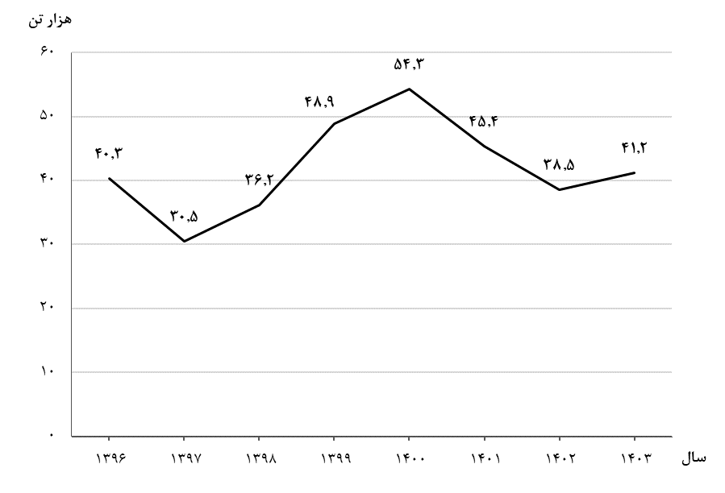

شکل 1- روند تغییرات عرضه گوشت قرمز در کشتارگاه‌های کشور در ماه اسفند سال‌های ۱۳۹۶ تا ۱۴۰۳

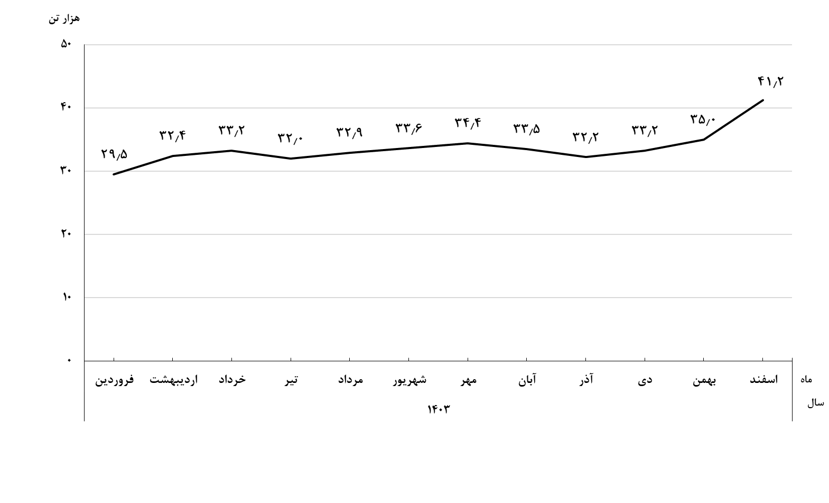

**شکل 2- روند تغییرات ماهانه عرضه گوشت قرمز در کشتارگاه‌های کشور در ۱۲ ماه اخیر**

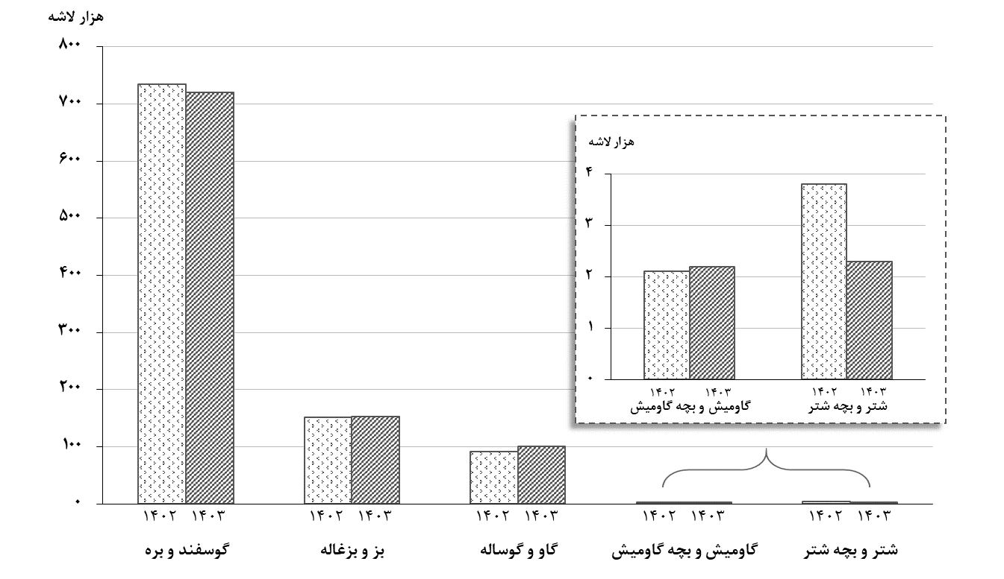

شکل 3- مقایسه تعداد لاشه‌های قابل مصرف انواع دام ذبح‌شده در کشتارگاه‌های کشور در اسفند ۱۴۰۲ و ۱۴۰۳

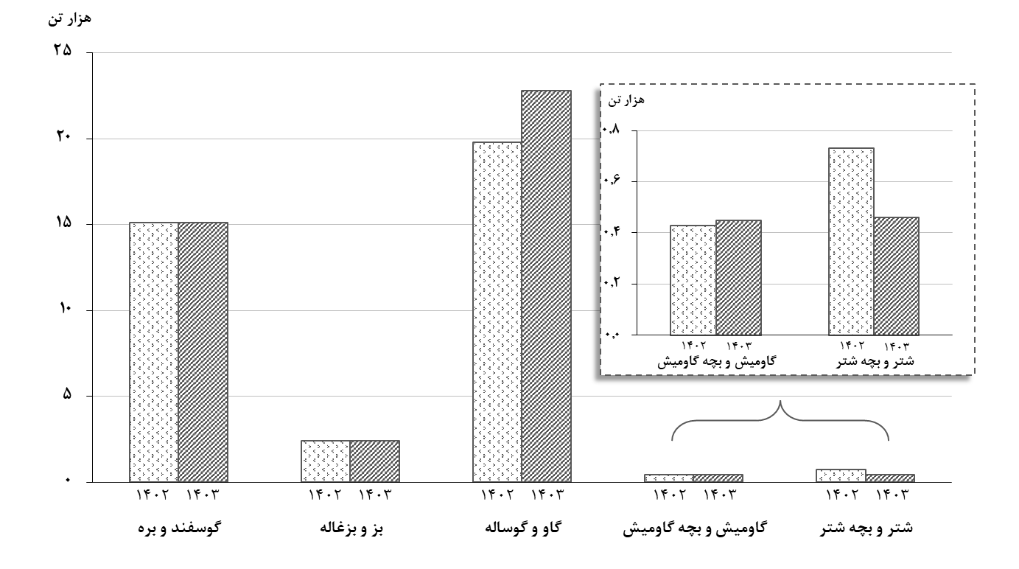

شکل 4- مقایسه وزن لاشه‌های قابل مصرف انواع دام ذبح‌شده در کشتارگاه‌های کشور در اسفند ۱۴۰۲ و ۱۴۰۳